元請確認欄

危険性又は有害性の特定標準モデル

作 業 名 | 鉄筋コンクリート造建屋解体作業 | 使用設備・機械 | ・車両系建設機械（整地・運搬・積込み用及び掘削用）・車両系建設機械（解体用）  《解体アタッチメント：油圧切断機ユニット、圧砕器ユニット、大型ブレーカーユニット、油圧フォーククラブ》  ・移動式再生砕石製造機
施工会社名 |  | 使用工具・機器 | ・散水機器・大ハンマー・バール・玉掛ワイヤロープ・シャックル・ガス溶断機  ・手持ちブレーカー
工 法 等 |  | 安全設備・保護具 | ・保護帽・保護メガネ・皮手袋・防じんマスク・安全帯
工 事 名 |  | 使用資材 | ・控えトラ用ワイヤ・クリップ・シャックル・レバーブロック・躯体補強用強力サポート  ・外部足場材・壁つなぎ材・防音パネル・防音シート・防じんシート・立入禁止用資材
作業期間 | 令和 年 月 日 ～ 令和 年 月 日 | 作業に必要な資格と  配置予定者 | ・移動式クレーン運転士： ・ガス溶接技能講習修了者：  ・足場の組立て等作業主任者： ・玉掛技能講習修了者：  ・コンクリート造の工作物の解体等作業主任者：  ・車両系建設機械（整地、運搬、積込み及び掘削用）  運転技能講習修了者：  ・車両系建設機械（解体用）運転技能講習修了者：
担当職長名
作成年月日 | 令和 年 月 日作成 | 施工会社・関係者  周知記録（サイン） | 令和 年 月 日
改訂年月日 | 令和 年 月 日改訂
作成責任者 |  | 打合せ事項  確認事項等

評価 | 危険有害要因の評価基準 | 危険度
６ | 抜本的な対応が必要 | ５
５ | 即座に対策が必要 | ４
４ | 何らかの対策が必要 | ３
３ | 現時点で対策の必要なし | ２
２ | 極めて小さい（受け入れ可能） | １
安全対策の評価 | 効 果  実現性 |  | 大 | 中 | 小
 |  |  | ３ | ２ | １
 | 困 難 | ３ | ６ | ５ | ４
 | 努力すれば可能 | ２ | ５ | ４ | ３
 | 可 能 | １ | ４ | ３ | ２
評価 | 危険有害要因の評価基準 | 危険度
６ | 極めて大きい（受け入れ不可能） | ５
５ | かなり大きい（受け入れ不可能） | ４
４ | 中程度（受け入れ可能） | ３
３ | 小さい(許容範囲内) | ２
２ | 極めて小さい（受け入れ可能） | １
危険の見積り | 重大性  可能性 |  | 極めて重大  (死亡・障害) | 重 大  大けが  (休業４日以上) | 軽微  打撲・切傷  (休業３日以下)
 |  |  | ３ | ２ | １
 | 発生の確率は高い  （半年に１回程度） | ３ | ６ | ５ | ４
 | 時々発生する  （２～３年に１回程度） | ２ | ５ | ４ | ３
 | 発生の確率は低い  （５年以上に１回程度） | １ | ４ | ３ | ２
作業工程 | 作業の順序 | 危険性又は有害性の特定 | 危険の見積り |  |  |  | リスク低減措置 | 危険性又は  有害性に  接する人 | 安全対策の評価 |  |  |  | 備 考
 |  |  | 可能性 | 重大性 | 評 価 | 危険度 |  |  | 実効性 | 効 果 | 評 価 | 危険度
＜解体建物の状態＞
１ ＲＣ造７Ｆ建、共同住宅
２ 屋上に重機を載せる
３ 床補強は２層とする
（３層で支持）
１ 準備 | １）諸設備の措置・状況確認
 | ① 電気  ② 火報  ③ ガス  ④ 水道  ⑤ 電話  ⑥ ＴＶ  ⑦ 消火栓  ⑧ 消防用水  ⑨ 下水 | ・感電、通信障害 |  |  |  |  | ・地中ケーブルを確認する | 職長
 |  | ・ガス爆発 |  |  |  |  | ・ガス閉鎖工事への立会いをする | 職長
 |  | ・漏水 |  |  |  |  | ・撤去は本管部分での処理を確認する | 職長
 |  | ・通信・電線等障害 |  |  |  |  | ・電話線、電線、通信ケーブル等の処理を確認する | 職長
 |  | ・汚泥流失 |  |  |  |  | ・公設汚水枡取付け管の管口塞ぎをする | 職長
 | ２）公共施設物の確認
 | ① 切り下げ  ② 標識類  ③ 樹木 |  |  |  |  |  | ・管理部署と打合せをする | 職長
 | ３）その他の確認
 | ① 保存する物  ② 売却する物 |  |  |  |  |  | ・関係者と打合せをする | 職長
 | ③ 移設や処理する物 | ・ＰＣＢ、ダイオキシン汚染石綿、廃油 |  |  |  |  | ・専門家に依頼する | 職長

作業工程 | 作業の順序 | 危険性又は有害性の特定 | 危険の見積り |  |  |  | リスク低減措置 | 危険性又は  有害性に  接する人 | 安全対策の評価 |  |  |  | 備 考
 |  |  | 可能性 | 重大性 | 評 価 | 危険度 |  |  | 実効性 | 効 果 | 評 価 | 危険度
２ 仮設工事 | １）仮囲い | ・転倒 |  |  |  |  | ・計画どおりの控えを設置する | 職長
 | ２）出入口ゲートの設置 | ・第三者災害 |  |  |  |  | ・出入りの管理を徹底する | 職長
 | ３）架空線盛替え、防護 | ・感電 |  |  |  |  | ・専門家による架空線防護措置をする | 電気工事業者
 | ４）埋設物の防護 |  |  |  |  |  | ・埋設位置の明示をする | 職長
 | ５）足場組立て | ・倒壊 |  |  |  |  | ・壁つなぎの計画とおりの設置をする | 作業主任者
 | （※詳細は足場組立て手順書…略） | ・墜落 |  |  |  |  | ・手順どおりの作業をする
 | ６）搬出用シュートの架設 | ・墜落 |  |  |  |  | ・親綱設置、安全帯を使用する | 作業者
 | ７）防音、粉じん養生 | ・飛来落下 |  |  |  |  | ・防音、防じん用のパネル、シート、ネットを管理する | 作業主任者
 | ８）散水設備の設置 | ・墜落 |  |  |  |  | ・散水者の安全な場所を確保する | 作業主任者
 |  |  |  |  |  |  | ・安全帯を使用する | 作業者
 | ９）搬出入路の鉄板敷き | ・はさまれ |  |  |  |  | ・専用治具を使用する、合図を徹底する | 玉掛者
 | 10）詰所等設備の設置
 | 11）構造体の補強 | ・既存建屋崩壊 |  |  |  |  | ・補強計画どおりにする | 作業主任者
３ 内部の不要物の搬出 | １）不要材の搬出 | ・不法投棄 |  |  |  |  | ・廃棄物の適正処理をする | 職長
 |  |  |  |  |  |  | ・マニュフェストを管理する | 職長
 |  | ・車両よりの転落 |  |  |  |  | ・車両上の安全作業を徹底する | 作業者
４ 内部造作等の解体・解体材の搬出 | １）敷物等付属物の撤去、搬出 | ・粉じんによる障害（４ 共通） |  |  |  |  | ・防じんマスクを使用（４ 共通） | 作業者
 |  |  |  |  |  |  | ・防護メガネを使用する（４ 共通） | 作業者
 |  | ・釘の踏抜き（４ 共通） |  |  |  |  | ・安全靴を着用する（４ 共通） | 作業者
 |  | ・飛散防止 |  |  |  |  | ・落下シュートにより搬出する | 作業者
 |  |  |  |  |  |  | ・周囲の立入禁止措置をする | 作業主任者
５ 躯体の補強  （強力サポートを使用） | １）強力サポート等の搬入
 | ２）強力サポートの組立て | ・崩壊 |  |  |  |  | ・計画どおりの配置（上下位置とも）をする | 作業主任者
 | ３）つなぎの設置 | ・転倒 |  |  |  |  | ・専用金具による締付けをする | 作業者
６ 重機搬入・据付け | １）誘導により搬入 | ・接触、第三者災害 |  |  |  |  | ・手旗、笛等により安全誘導する | 誘導者
 | ２）台車より荷おろし | ・斜路より転倒 |  |  |  |  | ・台車は水平な場所に置く | オペレーター
 | ３）設置状態 | ・転倒 |  |  |  |  | ・施工計画どおり重機を設置する | オペレーター
 |  |  |  |  |  |  | ・設置地盤の耐力を確認する | オペレーター

作業工程 | 作業の順序 | 危険性又は有害性の特定 | 危険の見積り |  |  |  | リスク低減措置 | 危険性又は  有害性に  接する人 | 安全対策の評価 |  |  |  | 備 考
 |  |  | 可能性 | 重大性 | 評 価 | 危険度 |  |  | 実効性 | 効 果 | 評 価 | 危険度
７―１  上部躯体の解体  （続く） | 〈上部躯体に圧砕機を載せる〉
 | ① 圧砕機のつり上げ | ・飛来落下 |  |  |  |  | ・玉掛者、合図者を確認する | 玉掛者
 |  |  |  |  |  |  | ・機体重量と玉掛用具を確認する | 玉掛者
 |  | ・クレーン転倒 |  |  |  |  | ・移動式クレーンの能力を確認する | オペレーター
 |  |  |  |  |  |  | ・据付け地盤を確認する
 | ② 圧砕機を屋上にセット | ・床の崩壊 |  |  |  |  | ・下階床補強を確認する | 作業主任者
 | ③ 大型ブレーカーで口開け | ・飛来落下 |  |  |  |  | ・下階床の立入禁止措置をする | 作業主任者
 |  | ・開口部から墜落 |  |  |  |  | ・開口部周りの墜落防止措置をする
 | ④ 塔屋部分の解体
 | ・圧砕器による解体 | ・飛来落下 |  |  |  |  | ・落下養生を確認する | 作業主任者
 |  | ・足場倒壊 |  |  |  |  | ・養生足場のつなぎ解体を確認する
 | ・ガス切断機による切断（７―１共通） | ・火災（７―１共通） |  |  |  |  | ・消火器を配置する（７―１共通） | 溶接者
 |  |  |  |  |  |  | ・可燃物を片付ける（７―１共通）
 | ・作業通路の確保 | ・墜落（７―１共通） |  |  |  |  | ・解体材上の作業を禁止する（７―１共通）
 |  |  |  |  |  |  | ・指定場所以外の通行禁止 | 作業主任者
 | ⑤ 解体完了部の養生足場の解体（７―２による） |  |  |  |  |  |  | 作業主任者
 | ⑥ 床開口部から解体材の落とし | ・飛来落下 |  |  |  |  | ・開口部下への立入禁止措置をする | 作業主任者
 |  |  |  |  |  |  | ・下階床への飛散防止措置をする | 作業主任者
 | ⑦ 圧砕機を７階にセット  （解体ガラを利用して７階へ移動） | ・床の崩壊 |  |  |  |  | ・下階床への補強を確認する | 作業主任者
 | ⑧ ７階立上部分を解体
 | ・内部スラブ解体 | ・飛来落下 |  |  |  |  | ・立入禁止措置をする | 作業者
 | ・内部梁壁解体 | ・粉じん飛散 |  |  |  |  | ・散水する | 作業者
 | ・内部柱解体 | ・重機への接触 |  |  |  |  | ・転倒範囲を確認する | 作業主任者
 | ・外部柱梁壁解体（内倒し工法）
 | ：梁、壁の垂直縁切り | ・隣接工区への影響 |  |  |  |  | ・縁切りを確実にする | 作業者
 |  | ・外部へひねり倒壊 |  |  |  |  | ・柱２本のブロックごとに施工する | 作業者
 | ：トラワイヤー取付け | ・外部へ転倒 |  |  |  |  | ・トラワイヤの確実な設置をする | 作業者
 | ：柱の脚部解体 | ・倒壊 |  |  |  |  | ・柱断面の残断面を確認する | 作業主任者

作業工程 | 作業の順序 | 危険性又は有害性の特定 | 危険の見積り |  |  |  |  | リスク低減措置 | 危険性又は  有害性に  接する人 | 安全対策の評価 |  |  |  | 備 考
 |  |  | 可能性 | 重大性 |  | 評 価 | 危険度 |  |  | 実効性 | 効 果 | 評 価 | 危険度
（続き）  （続く） | ：柱筋の切断 | ・倒壊 |  |  |  |  |  | ・圧砕機でつかみ倒壊防止をする | オペレーター |  |  |  |  | ③ トラワイヤを確実に設置しているか
 | ：圧砕機で内側に引倒し | ・重機への接触 |  |  |  |  |  | ・転倒範囲を確認する | 作業主任者
 | ・解体材の小割り |  |  |  |  |  |  | ・ｺﾝｸﾘｰﾄｶﾞﾗとスクラップの分別をする | 作業主任者
 | ７階立上り部分を解体  ⑤ オペレーターは作業主任者の指示により操作しているか  ① 防音、防じんのパネル等を取付けているか  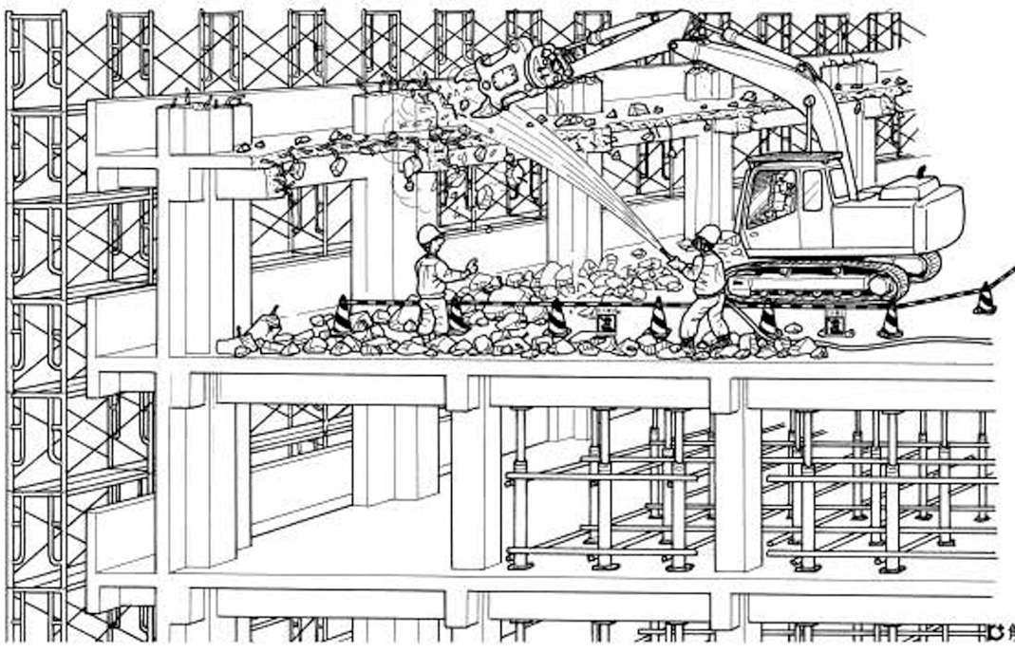  ⑥ 防じんのため散水しているか  ③ 床の補強を構造計算で確認しているか  ② 立入禁止措置をしているか  ④ 作業主任者の直接指揮で作業しているか  ＜作業主任者＞ |  |  |  | ⑤ 梁・壁の垂直縁切りをしているか  ⑦ 原則として柱２本をブロックごとに解体しているか  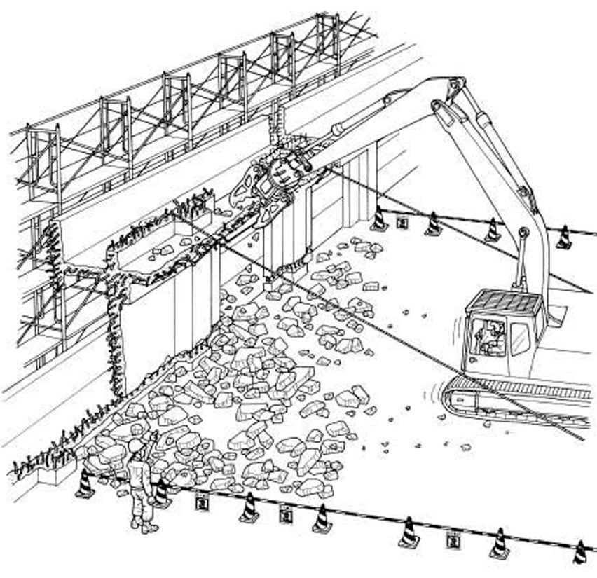  ② 立入禁止措置を確実にしているか  ④ 柱の残断面の確認をしているか  ⑥ 引き倒した時重機に接触しない作業範囲を確認しているか  ① 作業主任者の直接指揮で作業しているか  ＜作業主任者＞
 | ⑨ 解体完了部の養生足場の解体（７―２による）
⑩ 圧砕機を６階にセット
（７階解体ガラを利用して６階へ移動）
（地上からの解体可能な高さまで⑧の内容を繰り返し）
 | ⑪ 解体完了部の養生足場の解体（７―２による）
 | ⑫ ６階立上り部分を解体
 | ⑬ ５階立上り部分を解体
 | ⑭ ４階体上り部分を解体
 | ⑮ 圧砕機を地上におろす | ・飛来落下 |  |  |  |  |  | ・玉掛者、合図者を確認する | 玉掛者
 |  | ・クレーン転倒 |  |  |  |  |  | ・移動式クレーンの能力を確認する | オペレーター
 |  |  |  |  |  |  |  | ・据付け地盤を確認する | 作業主任者

作業工程 | 作業の順序 | 危険性又は有害性の特定 | 危険の見積り |  |  |  | リスク低減措置 | 危険性又は  有害性に  接する人 | 安全対策の評価 |  |  |  | 備 考
 |  |  | 可能性 | 重大性 | 評 価 | 危険度 |  |  | 実効性 | 効 果 | 評 価 | 危険度
（続き） | ⑯ 地上より立上部分を解体
 | ・外周を残して内部の２階床から解体
 | ・外周部を上部から解体 | ・飛来落下 |  |  |  |  | ・立入禁止措置をする | 作業主任者
 | ⑰ 解体完了部の養生足場の解体（７―２による）
地上より立上り部分を解体
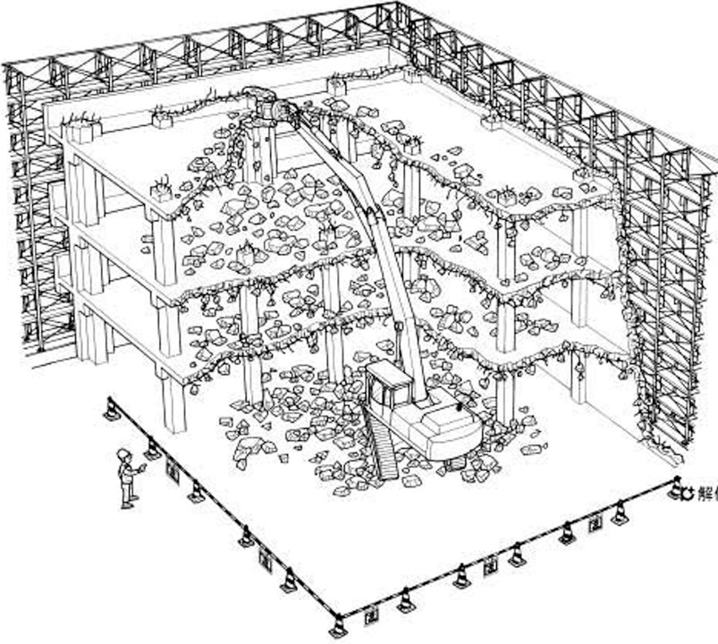
＜作業主任者＞
⑤ 重機の足元を確認しているか
③ 防音、防じんのパネル等を取付けているか
① 作業主任者の直接指揮で作業しているか
② 立入禁止措置をしているか
④ 重機のヘッドガードを確実に取付けているか
７―２ 養生足場の解体 | （※詳細手順は足場解体作業手順書…略） |  |  |  |  |  |  | 作業主任者
 | ① 足場つなぎを確認 | ・倒壊 |  |  |  |  | ・計画どおり設置する | 作業主任者
 | ② 足場上の材料を片付け | ・飛来落下 |  |  |  |  | ・ガラは建屋に片付ける | 作業主任者
 | ③ 解体手順どおり解体 | ・墜落、転落 |  |  |  |  | ・親綱を設置する | 作業主任者
 |  |  |  |  |  |  | ・安全帯を使用する | 作業主任者
 | ④ 解体足場材をおろす | ・飛来落下 |  |  |  |  | ・計画どおり施工する | 作業主任者
７―３ 上部躯体解体材の搬出 | ① 集積された解体ガラの小割り
 | ② 小割りしながらコンクリートとスクラップに選り分け | ・不法投棄 |  |  |  |  | ・リサイクルを処理をする | 作業主任者  作業者
 |  | ・重機と接触 |  |  |  |  | ・旋回範囲を立入禁止する
 | ③ コンクリートガラをダンプトラックに積込み搬出 | ・重機と接触 |  |  |  |  | ・旋回範囲を立入禁止する
 |  | ・道路汚染 |  |  |  |  | ・覆いをかける | 作業者
 |  | ・道路破損 |  |  |  |  | ・過積載をしない | 作業者
 | ④ スクラップの搬出（専門業者） | ・道路汚染 |  |  |  |  | ・覆いをかける | 作業者
 |  | ・道路破損 |  |  |  |  | ・過積載をしない | 作業者

作業工程 | 作業の順序 | 危険性又は有害性の特定 | 危険の見積り |  |  |  | リスク低減措置 | 危険性又は  有害性に  接する人 | 安全対策の評価 |  |  |  | 備 考
 |  |  | 可能性 | 重大性 | 評 価 | 危険度 |  |  | 実効性 | 効 果 | 評 価 | 危険度
７―４ 土間・基礎の解体 | （※必要に応じて土止めを施工） |  |  | 1 | 2 | 1
 | ① 土間の解体 | ・はさまれ、激突（７―４ 共通） |  |  |  |  | ・立入禁止措置は確実にする | 作業者
 | ・大型ブレーカーで口開け | ・アタッチメント取替え時の災害（７―４ 共通） |  |  |  |  | ・作業指揮者を直接指揮する | 作業指揮者
 | ・圧砕機で土間を圧砕 |  |  |  |  |  |  | 作業指揮者
 | ② 地中梁の解体 |  |  |  |  |  | ・車両系建設機械（整地・運搬・積込み用及び掘削用）及び（解体用）の運転技能講習修了者による作業をする（７―４ 共通） | 作業主任者
 | ・基礎脇を掘削
 | ・大型ブレーカーで地中梁を縁切り
 | ・地中梁を引出す
 | ・圧砕機で地中梁を解体
 | ③ フーチンの解体
 | ・圧砕機で銜える大きさに大型ブレーカーで解体
 | ・引出して圧砕機で解体
７―５ 土間・基礎の解体材の積込み・搬出 | ① 集積された解体ガラを小割
 | ② 小割りしながらコンクリートガラとスクラップに選り分け |  |  |  |  |  | ・リサイクル処理をする | 作業指揮者
 | ③ コンクリートガラをダンプトラックに積込み、搬出 | ・重機と接触 |  |  |  |  | ・立入禁止措置をする | 作業指揮者
 |  | ・道路汚染 |  |  |  |  | ・覆いをかける | 作業者
 |  | ・道路破損 |  |  |  |  | ・過積載をしない | 作業主任者  作業者
 | ④ スクラップの搬出（専門業者） | ・道路汚染 |  |  |  |  | ・覆いをかける | 作業者
 |  | ・道路破損 |  |  |  |  | ・過積載をしない | 作業主任者  作業者
 | ⑤ 解体跡の整地（埋戻し）

作業工程 | 作業の順序 | 危険性又は有害性の特定 | 危険の見積り |  |  |  | リスク低減措置 | 危険性又は  有害性に  接する人 | 安全対策の評価 |  |  |  | 備 考
 |  |  | 可能性 | 重大性 | 評 価 | 危険度 |  |  | 実効性 | 効 果 | 評 価 | 危険度
８ 重機搬出 | １）台車搬入 | ・第三者災害 |  |  |  |  | ・誘導者の誘導により搬入する | 誘導者
 | ２）台車に重機積込み | ・重機転倒 |  |  |  |  | ・台車の水平、ブレーキを確認する | オペレーター
 | ３）重機を台車に固定 | ・重機落下 |  |  |  |  | ・台付けワイヤ、レバーブロックにより固定する | オペレーター
 | ４）場外搬出 | ・第三者災害
 |  | ・道路汚染
９ 仮設物等撤去 | １）仮囲い控え盛替え | ・転倒 |  |  |  |  | ・適当な時期につなぎ、控えを設置する | 作業者
 | ２）整地 | ・重機による接触、激突 |  |  |  |  | ・立入禁止措置をする | 作業主任者  作業者
 | ３）仮囲い払し
10 後片付け | １）立入禁止措置
 | ・仮柵の設置 | ・第三者災害 |  |  |  |  | ・立入禁止の看板を取付ける | 作業者

